需求分析优先级排序

（基于Eclipse的需求分析）

小组成员及成绩所得比例：161220022 陈哲霏 (40%) 161220107 石荣家(30%)

161220145 肖梓泰(30%)

1. 实验思路
2. 确定开源IDE项目：Eclipse

2) 信息源获取：基于实验一，通过爬虫获取Eclipse官网信息

3) 列举部分需求，进行优先级排序

4) 排序结果进行分析

1. 需求优先级排序

优先级设计基于如下算法：

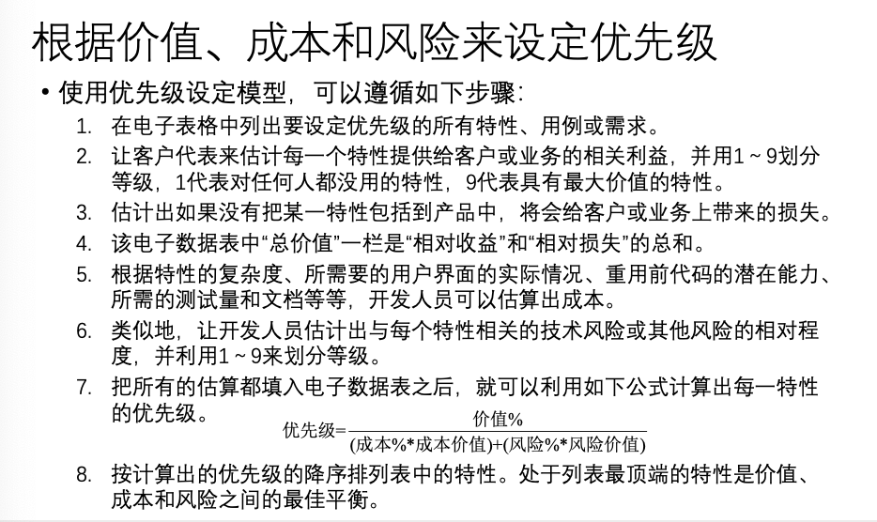

其中，两位组员分别扮演开发人员和客户的角色，对客户方的相关利益和开发人员放的成本及风险进行评估，评估依据个人实际操作IDE的经验和部分网络信息。

最终得到如下排序表（也可参照同目录下的RequirementSort.xlsx文件）：

|  |  |  |  |  |  |  |
| --- | --- | --- | --- | --- | --- | --- |
| 需求特性 | 客户分析 | | | 开发人员分析 | | |
| 相对利益 | 相对损失 | 总价值 | 成本价值 | 风险价值 | 优先级 |
| 支持bug上报及存储，便于维护 | 7 | 4 | 11 | 1 | 1 | 5.50 |
| 支持多种语言及语言扩展特性 | 5 | 6 | 11 | 2 | 1 | 3.67 |
| 智能记录具有核心功能的API位置及其变动 | 4 | 7 | 11 | 2 | 2 | 2.75 |
| 提供导航视图并与当前编辑资源同步 | 6 | 6 | 12 | 3 | 3 | 2.00 |
| 提供错误代码标识和错误修复快捷键 | 9 | 8 | 17 | 5 | 5 | 1.70 |
| 提供多种格式的文本输出 | 4 | 1 | 5 | 2 | 2 | 1.25 |
| 高效、便捷访问式的UI设计 | 2 | 5 | 7 | 4 | 2 | 1.17 |
| 版本迁移时保证旧版插件能在新版运行 | 5 | 4 | 9 | 3 | 5 | 1.13 |
| 支持现代软件工程设计，提供各项基本技术 | 8 | 9 | 17 | 8 | 8 | 1.06 |
| 更新版本时编译器可以自动检测并优化旧版本代码 | 4 | 3 | 7 | 2 | 6 | 0.88 |
| 提供插件的特殊向导和编辑器 | 4 | 2 | 6 | 3 | 4 | 0.86 |
| 允许插件独立卸载、安装及更新 | 2 | 4 | 6 | 3 | 4 | 0.86 |
| 提供资源侦听器监管当前文件资源变化 | 6 | 2 | 8 | 3 | 7 | 0.80 |
| 支持高级调度和进程优先级判定 | 7 | 3 | 10 | 6 | 7 | 0.77 |
| 项目运行时间估计 | 2 | 1 | 3 | 2 | 2 | 0.75 |
| 提供进度视图反馈后台运行情况 | 2 | 2 | 4 | 1 | 6 | 0.57 |
| 轻量化IDE，便携化安装 | 3 | 1 | 4 | 4 | 3 | 0.57 |
| 视图副本数可以有任意多个 | 2 | 1 | 3 | 5 | 2 | 0.43 |
| 允许多个作业同时进行 | 2 | 1 | 3 | 6 | 1 | 0.43 |
| 允许添加用户自己编写的外部工具 | 1 | 3 | 4 | 3 | 7 | 0.40 |

1. 排序结果分析
2. 在排序结果中，优先级排名前三位的需求分别为：支持bug上报及存储、支持多种语言及语言扩展特性、智能记录具有核心功能的API位置及其变动。

这三种需求排名靠前是因为他们对于客户的价值较高，对于开发人员的开发负担较低。

由此可以说明，软件需求中，优先级高的一部分往往具有高效益低成本的特点，符合客观事实，排序在高优先级部分可以认为是有效的。

1. 在排序结果中，优先级排名末三位的需求分别为：视图副本数可以有任意多个、允许多个作业同时进行、允许添加用户自己编写的外部工具。

这三种需求排名靠后是因为他们对于客户方体现出的总利益价值偏低，而开发人员在实现这些需求时伴随着高成本（多个视图支持、多个作业并行）和高风险（用户外部工具添加）。

由此可以说明，软件需求中，优先级低的原因通常来自于低收益高成本高风险的客观事实。在实际考虑中需求分析人员要充分考虑风险及成本因素。

1. 在排序结果中，有几项需求同时具有高收益和高成本高风险的特点，如：支持现代软件工程设计，提供各项基本技术、支持高级调度和进程优先级判定。

这几项需求由于收益与成本和风险的权衡，在最终排序时的优先级居于中间位置，这也是合理的。因为实际开发必须综合考虑各项因素，以高级进程调度为例，实现出来必然将带来巨大收益，然而其实现难度也是比较大的，因此优先级比一般需求要低，实际开发环节中将等待其余收益更高或是成本风险更低的需求实现之后再作考虑。